Cleaner 50ml dla paznokci
<strong>Cleaner 50ml</strong> to produkt, którego nie może zabraknąć w profesjonalnym salonie paznokci. Dowiedz się dlaczego!

Cleaner 50ml
Jeśli zajmujesz się stylizacją paznokci, nie może Ci zabraknąć pewnych produktów dodatkowych. Cleaner 50ml marki Indigo jest naprawdę niezastępiony.
Cleaner 50ml opis produktu
Cleaner 50ml od marki Indigo Nails to profesjonalny preparat, który służy do odtłuszczenie płytki paznokciowej. Dodatkowo świetnie nadaje się do przemywania warstwy dyspersyjnej, która powstaje w efekcie pomalowania paznokcia lakierem hybrydowym i utwardzenia go w lampie. Zwykłe preparaty nie dają sobie rady ze zmywaniem hybrydy, ponieważ warstwy produktów charakteryzują się bardzo wysoką przyczepnością, więc co najwyżej można uszkodzić paznokcie. Natomiast dzięki Cleaner 50ml będziesz mogła zapomnieć o istnieniu tego problemu!
Ten preparat jest dostępny w buteleczkach z zakrętką, o pojemności 50 ml.

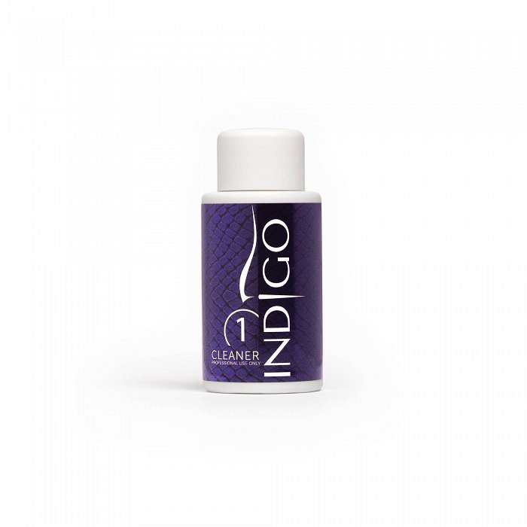
Inne preparaty pomocnicze marki Indigo Nails
Polska marka Indigo Nails produkuje wiele innych profesjonalnych środków, które przydadzą się w każdym salonie manicure i pedicure. W ofercie można znaleźć między innymi: oliwkę do frezowania, cleaner shea, acid primer, foil glue, klej do tipsów i wiele innych produktów.
Jeśli masz duży salon mani pedi lub rozbudowaną bazę Klientów, warto zwrócić uwagę również na produkty pomocnicze, dostępne w butelkach o pojemności 1l. W sklepie internetowym Indigo znajdziesz m.in. preparat do dezynfekcji rąk, dezynfekcji narzędzi oraz do mycia i dezynfekcji powierzchni, których używasz w procesie stylizacji paznokci.

